GHK2-2025 @GẮNG- ĐỀ KIỂM TRA TOÁN GIỮA KÌ II
Câu 1: M1 a) 10 viết thành số thập phân : (0,5 điểm)
A. 10,95 B.1,95 C.510,095 D. 1095
b) b.0,9 = ...?
A. 0,9% B.9 % C.900% D. 90%
Câu 2. M1 a) Câu 2. Số 625, 305 được đọc là:
A. Sáu trăm hai lăm phầy ba linh năm
B. Sáu trăm hai lăm phầy ba linh năm
C. Sáu trăm hai lăm đơn vị và ba trăm linh năm phần nghìn
D. Sáu trăm hai mươi lăm phẩy ba trăm linh năm
b) Số 0,202 phải chia cho số nào để được kết quả là 20,2:
A. 0.01 B. 0,1 C. 1 D. 10 Trong các số đo
Câu 3: M2 Nhà Mai nuôi một đàn gà có 18 con gà mái và 12 con gà trống. Hỏi số gà mái chiếm bao nhiêu phần trăm cả đàn gà ?
A. 150% B. 66% C. 60% D. 40%
Câu 4. M2 Đúng ghi Đ, sai ghi S vào ô trống.

a) 1,5cm³ = 0,015dm³ b) 4,57 ha = 345700m²

Câu 5.M2 Diện tích toàn phần của hình lập phương có cạnh 1,5 dm là: (1 điểm)
A. 13,5dm² | B. 9dm² | C. 33,75dm² | D. 2,25dm²
Câu 6. M2 Một bể nước dạng hình hộp chữ nhật có các kích thước trong lòng bể dài 2m, rộng 1,5m, cao 12dm. Bể đó chứa được nhiều nhất số lít nước là:
A. 36l nước B. 360 l nước C. 4700 l nước D. 3600 l nước
Câu 7
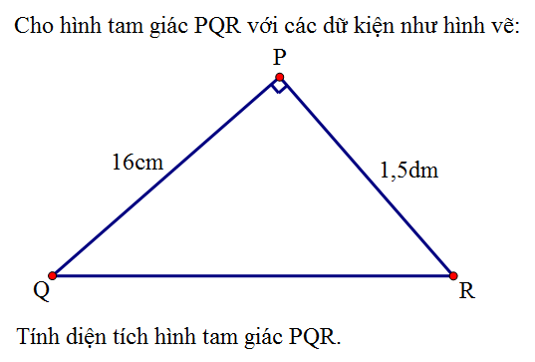

Câu 8: M2 Tính: (1điểm)
a) 21,725 + 36,72 b) 126,31 –85,725 c) 32,37 x 3,5 d) 78 : 2,6
……………….....  ………………….  ………………….  ………………….  ………………….  ………………….. | ……………….....  ………………….  ………………….  ………………….  ………………….  ………………….. | ……………….....  ………………….  ………………….  ………………….  ………………….  ………………….. | ………………....  …………………  …………………  …………………  …………………  ………………….
Câu 9.(2 điểm)Người ta làm một cái bể bằng kính hình lập phương (không có nắp) có cạnh là 0,8m.
a. Tính diện tích kính làm cái bể cá đó.
b. Hiện tại 75% thể tích bể đang chứa nước. Hỏi trong bể đang có bao nhiêu nhiêu lít nước (1lít = 1dm³)
................................................................................................................................................................................................................................................................................................................................................................................................................................................................................................................................................................................................................................................................ ...............................................................................................................................................................................................................................................................................................................................................................................................................................................................................................................................................................................................................................................................................................................................................................................................................................
...............................................................................................................................................................
Câu 10.(1 điểm)
a.Tính bằng cách thuận tiện:  12,58 x 0,99 + 12,58 : 100  ………………................................  …………………………………….  …………………………………….  ………………………………….  …………………………………….. | b.Tìm Y  (Y x 0,25 + 2012) x 2013 = (50 + 2012) x 2013  ……………….........................................  ………………………………………….  …………………………………………  ………………………………………….  ………………………………………

